# 一、Linux下搭建11gR2 RAC

## 1.1、硬件

VMware vsphere 5 虚拟机两台 ， ISCSI-SAN共享磁盘

## 1.2、操作系统

CentOS 5.9- x64 ，kernel版本 ：Linux 2.6.18-348.el5（默认）

## 1.3、Oracle软件

Oracle RAC：11gR2 for Linux x64版本。

需要安装的文件如下：

* linux.x64_11gR2_grid.zip（RAC）
* linux.x64_11gR2_database_1of2.zip；linux.x64_11gR2_database_2of2.zip（database）
* oracleasm-2.6.18-348.el5-2.0.5-1.el5.x86_64.rpm；oracleasmlib-2.0.4-1.el5.x86_64.rpm；oracleasm-support-2.1.7-1.el5.x86_64.rpm（ASM相关RPM软件包，注意RPM包版本需和操作系统内核版本一致，故目前11gR2不支持CentOS 6.x版本）
* linux.x64_11gR2_examples.zip（可选）

## 1.4、搭建过程

参考《搭建RAC》文档

# 二、创建数据库

## 2.1、执行DBCA

### 创建ORAC数据库

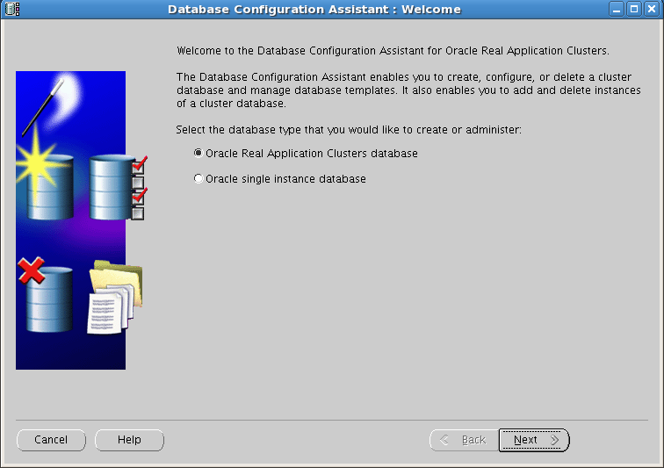

### 创建数据库

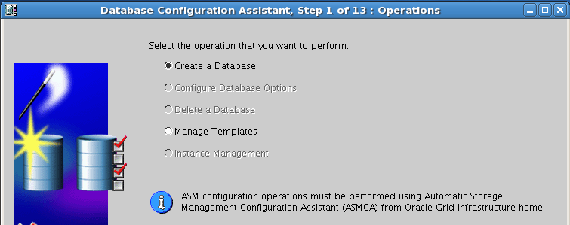

### 定制数据库模板

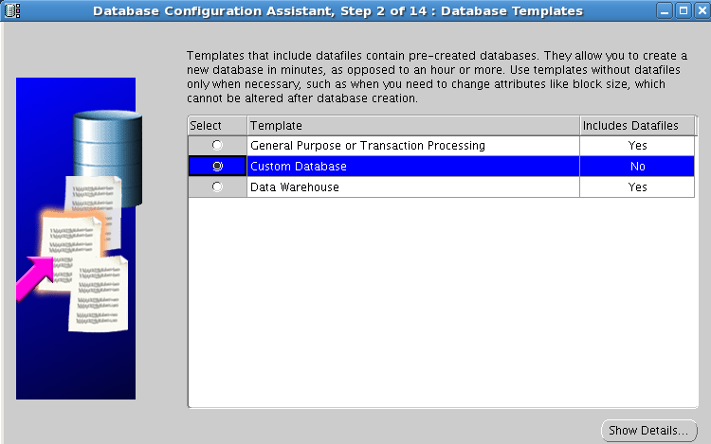

### 数据库标示

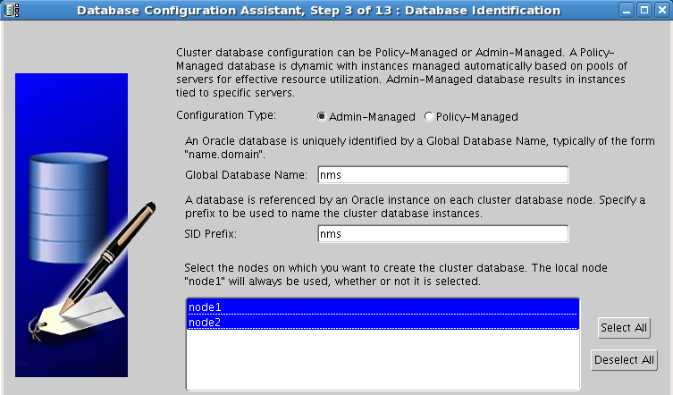

### 管理方式，默认

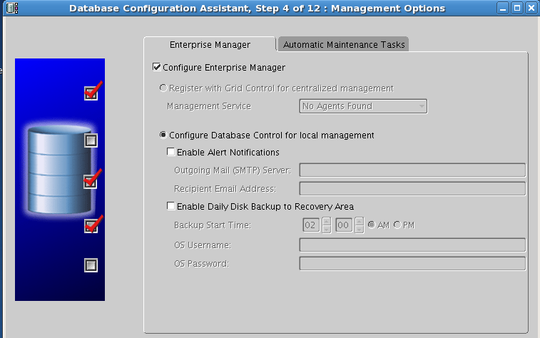

### 使用统一密码认证

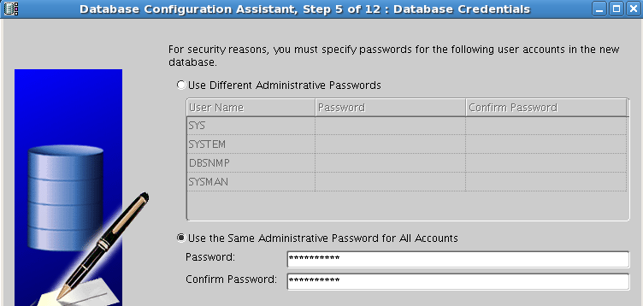

### 数据库文件位置：默认

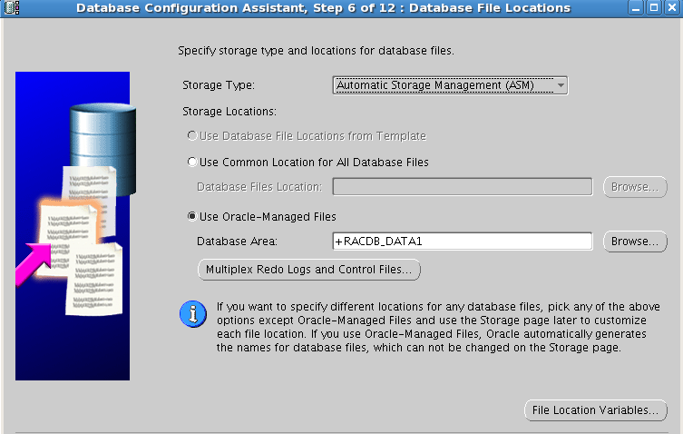

### 恢复配置

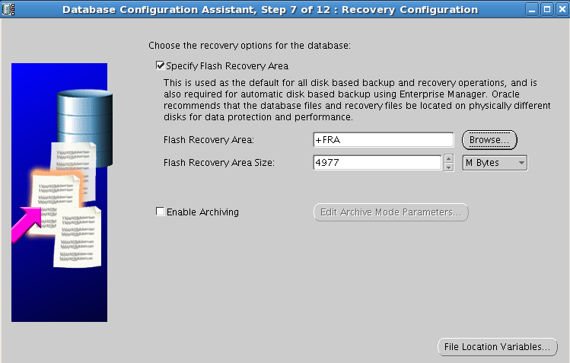

### 初始化参数：默认

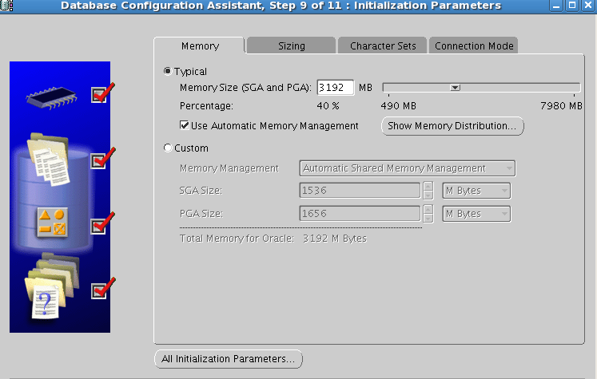

### 数据库存储

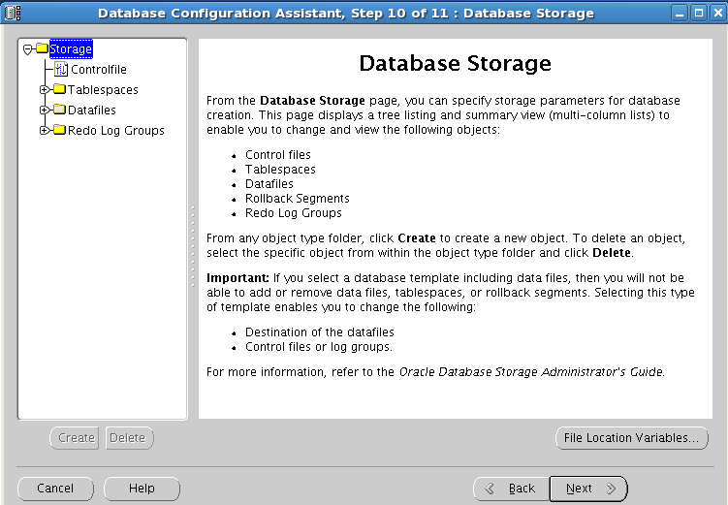

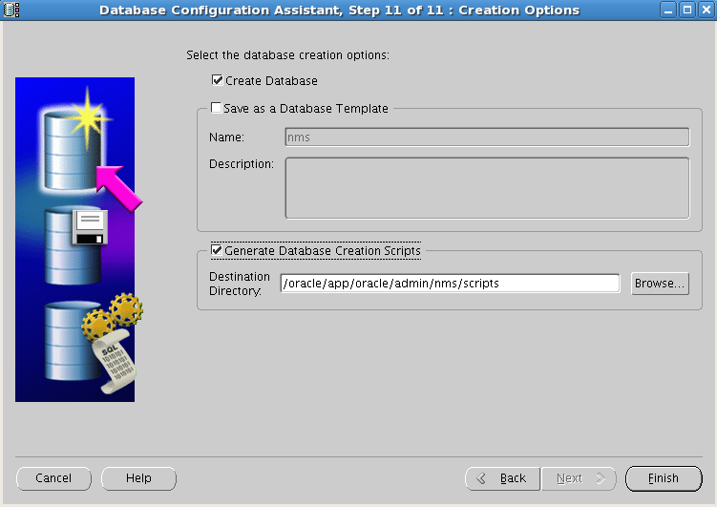

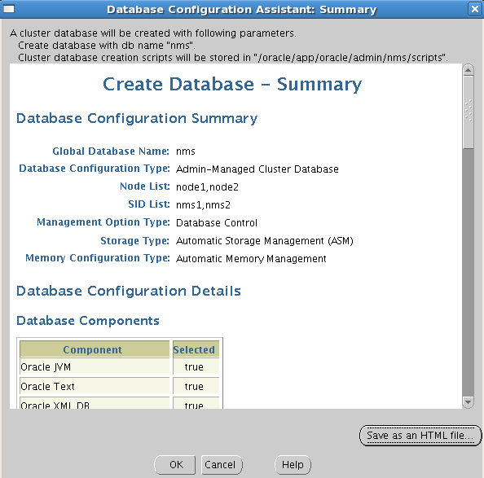

### 创建过程

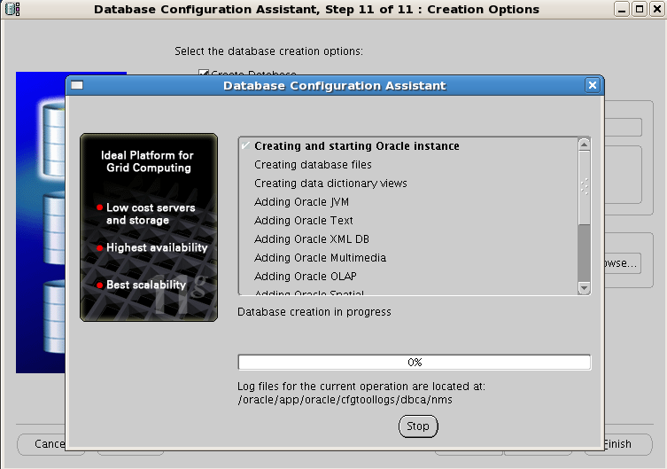

### 创建完成

